รายงานการปฏิบัติราชการประจำเดือนธันวาคม 2567
รายงานการปฏิบัติราชการประจำเดือนธันวาคม 2567
ประจำปีงบประมาณ พ.ศ. 2568
สถานีตำรวจวังหิน

1. งานสืบสวน
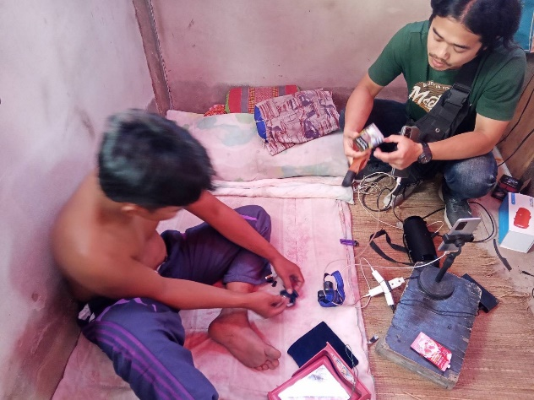

๑ ธ.ค.๒๕๖๗ ชุดสืบสวน ได้สืบสวน ติดตาม นายไหนล่วง แซ่ล้อ ยาเสพติดให้โทษประเภท 1 (เมทแอมเฟตามีน) จำนวน ๗๘ เม็ด

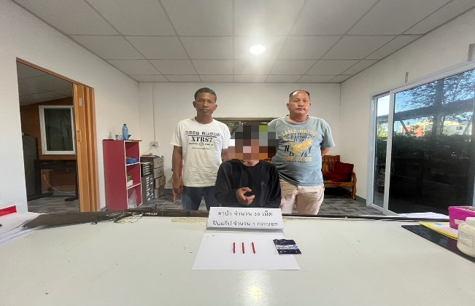

1๙ ธ.ค.๒๕๖๗ ชุดสืบสวน ได้สืบสวน ติดตาม นายยุทธนา ศาลางาม ยาเสพติดให้โทษประเภท 1 (เมทแอมเฟตามีน) จำนวน 30 เม็ด และอาวุธปืน 1 กระบอก

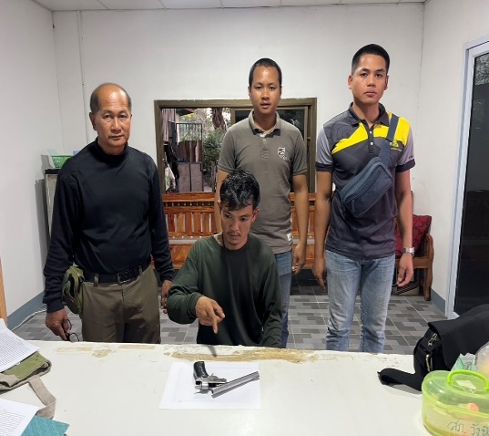

๙ พ.ย.๒๕๖๗ ชุดสืบสวน ได้สืบสวน ติดตาม จับกุมวิชัย เวียงสมุทร พร้อมด้วยของกลางคืออาวุธปืนแบบประดิษฐ์เอง จำนวน 1 กระบอก
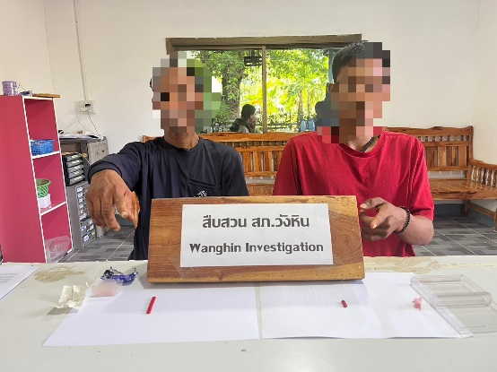

๒๓ ธ.ค.๒๕๖๗ ชุดสืบสวน ได้สืบสวน ติดตาม จับกุมนายอาทิตย์ จำปาป่า พร้อมด้วยของกลางคือยาเสพติดให้โทษประเภท 1 (เมทแอมเฟตามีน) จำนวน 8 เม็ด

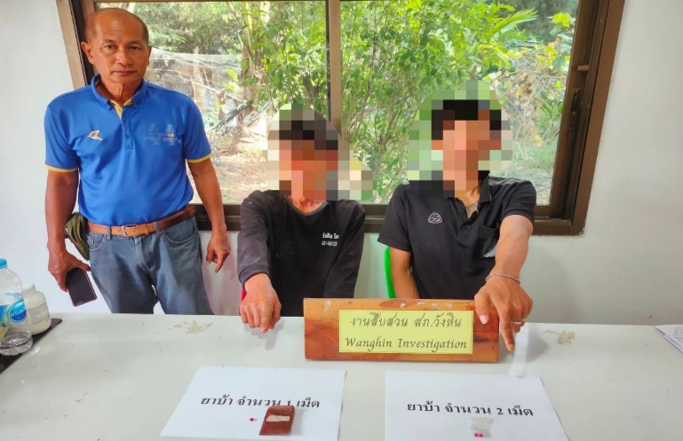

๒๗ ธ.ค.๒๕๖๗ ชุดสืบสวน ได้สืบสวน ติดตาม จับกุมนายประภาส พรรณา พร้อมด้วยของกลางคือยาเสพติดให้โทษประเภท 1 (เมทแอมเฟตามีน) จำนวน 2 เม็ด และนายสมาน ปู่พระบุญ ของกลางยาบ้า จำนวน 1 เม็ด

2. งานสอบสวน

สถิติคดีอาญา 4 กลุ่ม เดือน ธันวาคม พ.ศ. 2567
กลุ่ม 1 เป็นคดีประเภท ฐานความผิดเกี่ยวกับชีวิต ร่างกาย และเพศ เกิดขึ้น 2 คดี
-ทำร้ายร่างกาย เกิด 1 ราย
-พยายามฆ่า ร่วมกันมีอาวุธปืน เกิด 1 ราย จับ 1 ราย ผู้ต้องหา 6 คน
กลุ่ม 2 ความผิดเกี่ยวกับทรัพย์ เกิด 1 คดี
-ลักทรัพย์ เกิด 1 ราย จับ 1 ราย
กลุ่ม 3 ฐานความผิดพิเศษ เกิด - คดี
ไม่มีเกิดแต่อย่างใด
กลุ่ม 4 ฐานความผิดรัฐเป็นผู้เสียหาย เกิด 13 คดี
-ยาเสพติด เกิด 10 ราย จับ 10 ราย ผู้ต้องหา 10 คน
-อาวุธปืน เกิด 1 ราย จับ 1 ราย ผู้ต้องหา 1 คน
-การพนัน เกิด 2 ราย จับ 2 ราย ผู้ต้องหา 3 คน
-พ.ร.บ.แอลกอฮอล์ เกิด 13 คดี
-บริโภคเครื่องดื่มแอลกอฮอล์ในวัด เกิด 1 ราย จับ 1 ราย ผู้ต้องหา 1 คน
-เมาขับ เกิด 12 ราย จับ 12 ราย ผู้ต้องหา 12 คน

ข้อมูล เดือนธันวาคม 2567
3. งานป้องกันปราบปราม
3.1 เขตจุดตรวจ
จุดตรวจบังคับ(ในพื้นที่) 6 จุด
จุดตรวจบังคับ(นอกพื้นที่) 5 จุด
จุดตรวจอื่น(ในพื้นที่) 5 จุด
จุดตรวจอื่น(นอกพื้นที่) 45 จุด
จุดตรวจทั้งหมด(ในพื้นที่) 11 จุด
จุดตรวจทั้งหมด(นอกพื้นที่) 50 จุด
3.2 การตรวจจุดตรวจ
การตรวจจุดตรวจบังคับ(ในพื้นที่) 339 จุด
การตรวจจุดตรวจบังคับ(นอกพื้นที่) 222 จุด
การตรวจจุดตรวจอื่น(ในพื้นที่) 274 จุด
การตรวจจุดตรวจอื่น(นอกพื้นที่) 327 จุด
การตรวจจุดตรวจอาสาสมัครตำรวจ(ในพื้นที่) 0 จุด
การตรวจจุดตรวจอาสาสมัครตำรวจ(นอกพื้นที่) 0 จุด
3.3 การตรวจเยี่ยมประชาชน
การตรวจเยี่ยมประชาชน 105 จุด
การตรวจเยี่ยมประชาชน(ในพื้นที่) 1 จุด
การตรวจเยี่ยมประชาชน(นอกพื้นที่) 104 จุด
3.4 การตรวจค้นบุคคลและยานพาหนะ
การตรวจค้นบุคคลและยานพาหนะ 0 จุด
การตรวจค้นบุคคลและยานพาหนะ(ในพื้นที่) 0 จุด
การตรวจค้นบุคคลและยานพาหนะ(นอกพื้นที่) 0 จุด

3.5 Crime Mapping
การบันทึกCrime Mapping 0 จุด
การบันทึกCrime Mapping(ในพื้นที่) 0 จุด
การบันทึกCrime Mapping(นอกพื้นที่) 0 จุด

3.6 การตั้งจุดตรวจ(ตั้งด่าน)
การตั้งจุดตรวจ(ตั้งด่าน) 4 จุด

ภาคผนวก

การตรวจจุดตรวจ
เรียน ผู้บังคับบัญชา
สภ.วังหิน ภ.จว.ศรีสะเกษ
วันนี้ ( 26 ธ.ค. 2567 ) เวลาประมาณ 08.30-16.00 น. ร.ต.อ.ชัยภัทร สาระโท รอง สว.(สส.)สภ.วังหิน ปฏิบัติหน้าที่ร้อยเวรป้องกันปราบปราม (20) และสายตรวจจักรยานยนต์
ได้ออกตรวจพื้นที่รับผิดชอบป้องกันปราบปรามอาชญากรรมและความผิดอื่นที่เกี่ยวข้องฯ การก่อเหตุความไม่สงบเรียบร้อยความปลอดภัยในชีวิตและทรัพย์สินของประชาชน ย่านชุมชน หมู่บ้าน สถานที่ราชการ โรงเรียน โรงพยาบาล จุดเสี่ยง เซฟตี้โซนธนาคาร ร้านสะดวกซื้อ ร้านทอง ปั๊มน้ำมัน ตรวจสถานที่ติดตั้งพระบรมฉายาลักษณ์มั่นคงปลอดภัยดี
ขณะปฎิบัติหน้าที่เหตุการณ์ทั่วไปปกติ
จึงเรียนมาเพื่อโปรดทราบ
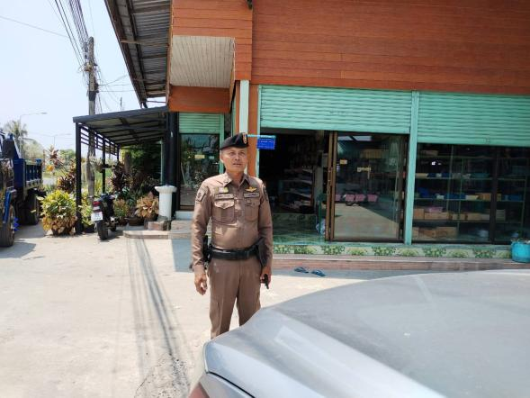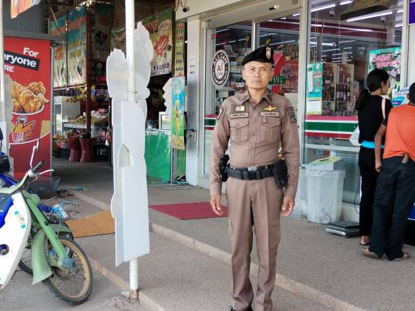

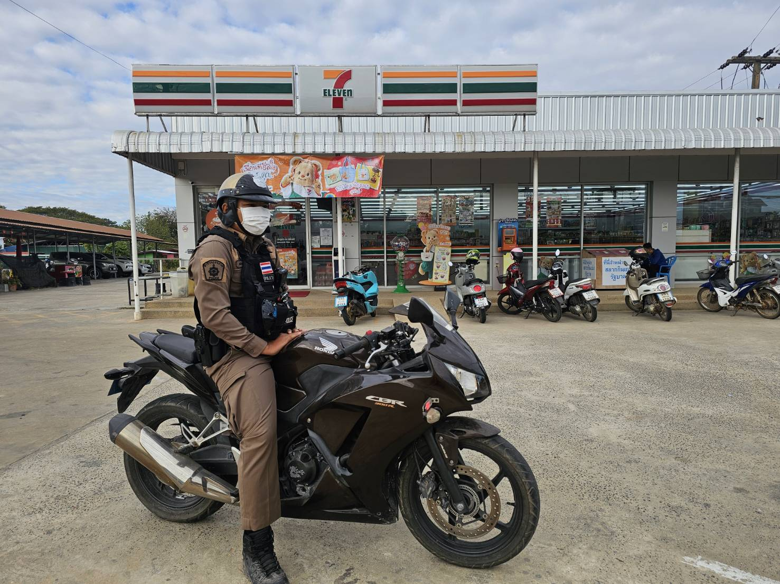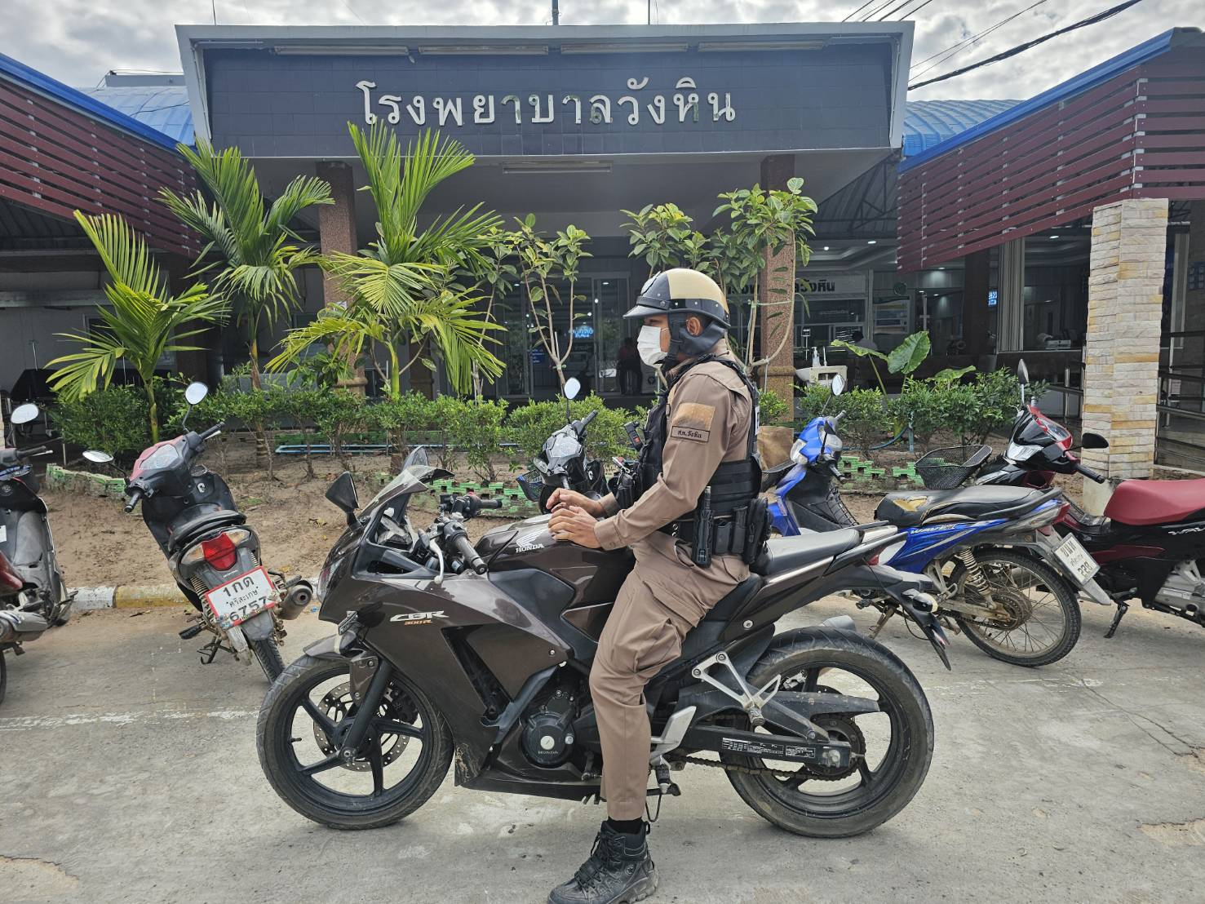

การตั้งจุดตรวจ(ตั้งด่าน)
เรียน ผู้บังคับบัญชา สภ.วังหิน ภ.จว.ศรีสะเกษ
ขอรายงานก่อนการตั้งจุดตรวจ ดังนี้
1. จุดตรวจบังคับใช้กฎหมายกวดขันวินัยจราจรเพื่อป้องกันและลดอุบัติเหตุทางถนน,คนต่างด้าวหลบหนีเข้าเมืองฯ,ยาเสพติดและป้องกันปราบปรามอาชญากรรมในพื้นที่
2.ประจำวันที่ 10 ธ.ค. 2567 เวลา 10.00 - 11.00 น.
3. สถานที่ตั้ง ถนนสาย 220(ศรีสะเกษ-ขุขันธ์) บริเวณหน้า สภา.วังหิน ต.บุสูง อ.วังหิน จ.ศรีสะเกษ
4.ผู้อนุมัติให้ตั้งจุดตรวจ ผบก.ภ.จว.ศรีสะเกษ ตามหนังสือที่ 0018(ศก)12/949 ลง 18 ต.ค.2567
5.ผู้ควบคุมการปฏิบัติ
5.1 พ.ต.ทำ.พันธ์ยศ เถื่อนพังเทียม รอง ผกก.ป สภ.วังหิน
5.2 พ.ต.ต.รักพงศ์ เพียงแก้ว สวป.สภ.วังหิน
6.หัวหน้าจุดตรวจ ร.ต.ท.สุรเหวียน นาจำปา รอง สว(ป).สภ.วังหิน พร้อม ร้อยเวร 20 สายตรวจจักรยานยนต์ กำลังปฏิบัติรวม 8 นาย
7.ได้ลงข้อมูลการตั้งจุดตรวจทางระบบ TPCC เรียบร้อย
8.พร้อมภาพถ่ายประกอบ
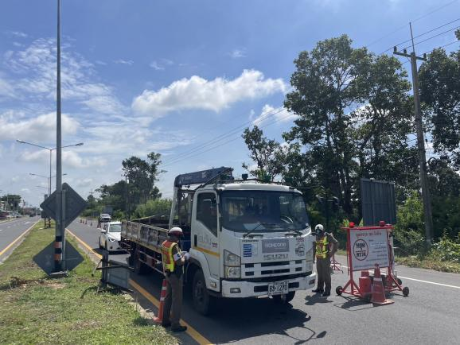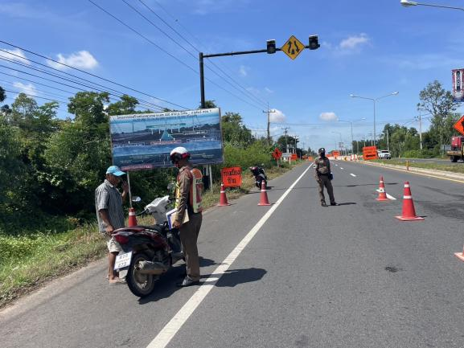

4. งานจราจร
ภาคผนวก

การให้บริการจราจรโรงเรียน,ตรวจเยี่ยมผู้บริการซ่อมรถในพื้นที่
วันที่ 17 ธ.ค. 67 เวลา 07.30 น. พ.ต.ต.รักพงศ์ เพียงแก้ว สวป.สภ.วังหิน พร้อม จนท.จราจร ร่วมประชุมปล่อยแถวชี้แจงแนวทางการปฏิบัติ พร้อมรับฟังอุปสรรคในการทำงานร่วมหาแนวทางดำเนินการ เน้นย้ำการบริการจราจรหน้าโรงเรียนหน้าโรงเรียนนครศรีลำดวน ออกตรวจร้านให้บริการซ่อมรถ ห้ามไม่ให้มีการแต่งซิ่งดัดแปลงสภาพรถ เพื่อลดปัญหารถท่อดังและเด็กแว้น ไม่ให้มีการเรียกรับผลประโยชน์โดยเด็ดขาด
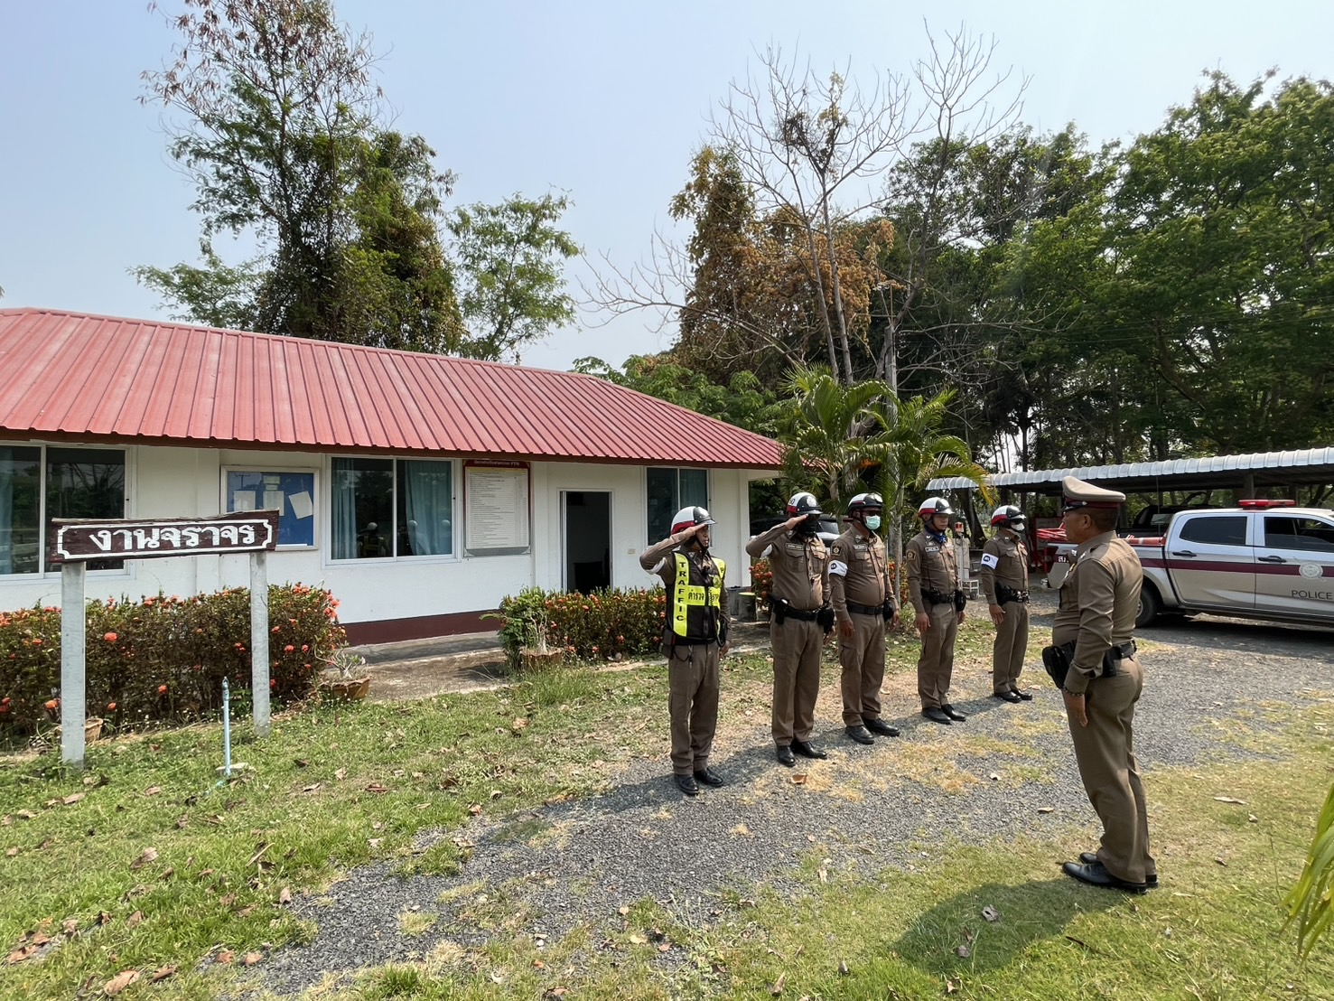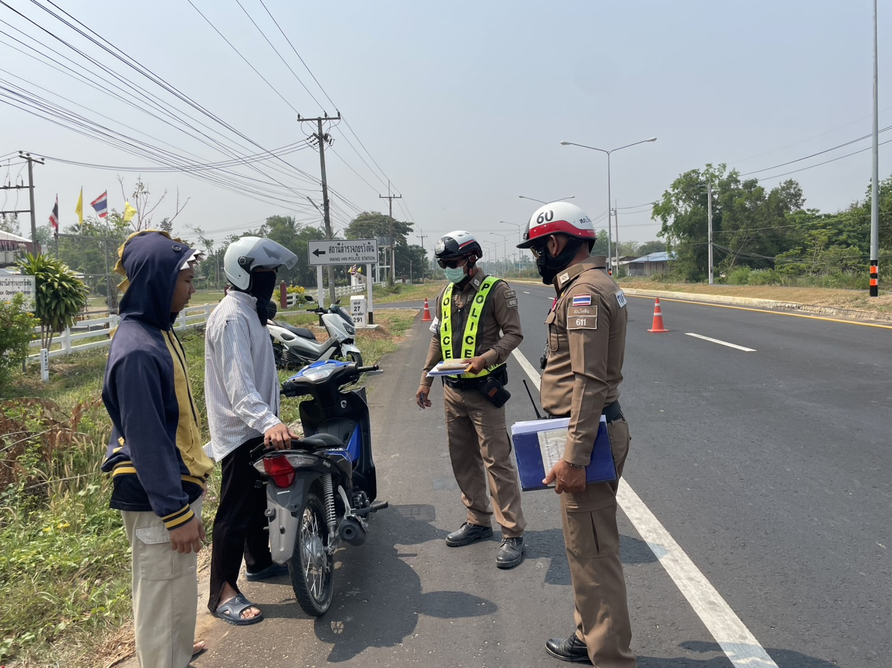

การตั้งจุดตรวจ(ตั้งด่าน)
เรียน ผู้บังคับบัญชา สภ.วังหิน ภ.จว.ศรีสะเกษ
วันที่ 17 ธ.ค.67 เวลา 10.00 -11.00 น.
พ.ต.ต.รักพงศ์ เพียงแก้ว สวป สภ.วังหิน หัวหน้าชุด ร.ต.ท.สุรเหวียน นาจำปา รอง สว(ป.)..สภ.วังหิน พร้อมสายตรวจจราจร ตั้งจุดตรวจกวดขันวินัยจราจร ป้องกันอาชญากรรมฯ และมาตรการยึดรถต้องสัย กวดขันจับกุมรถไม่ติดแผ่นป้ายทะเบียน รถแต่งซิ่งดัดแปลงสภาพ หน้า สภ..วังหิน ถนนศรีสะเกษ-ขุขันธ์(220) ต.บุสูง อ.วังหิน จ.ศรีสะเกษ
3.กำลังประกอบด้วย เจ้าหน้าที่ตำรวจชุดปฏิบัติ 7 นาย
- ชั้นสัญญาบัตร 2 นาย
- ชั้นประทวน จำนวน 5 นาย
ผลการปฏิบัติ เรียกตรวจรถ 29คัน/ว่ากล่าวตักเตือน 10 คัน ข้อหาดังต่อไปนี้
๑.ไม่มีใบขับขี่ 15 ราย
๒.ไม่สวมหมวกนิรภัย 4 ราย
รายงานผลการปฏิบัติลงระบบ TPCC เรียบร้อย
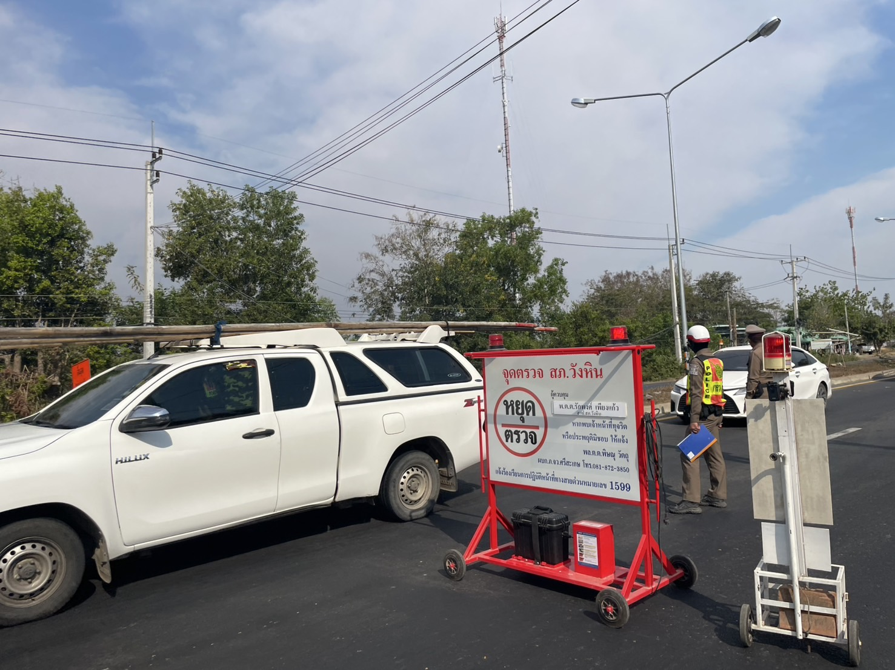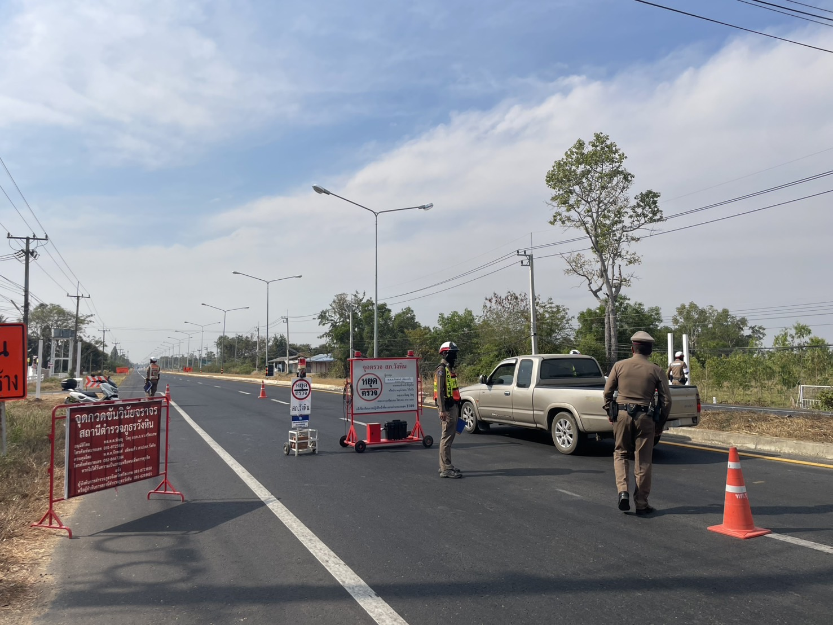

5. งานอำนวยการ
ผลการปฏิบัติ
๑. ชื่อผู้ปฏิบัติ พ.ต.ท.พันธ์ยศ เถื่อนพังเทียม รอง ผกก.ป.วังหิน
๒. ชื่อกิจกรรม พร้อมข้าราชการตำรวจในสังกัดร่วมกับส่วนราชการอำเภอวังหิน,รพ.วังหิน,กำนัน,ผู้ใหญ่บ้าน พร้อม กต.ตร.ข้าราชการตำรวจจิตอาสา สภ.วังหิน,อาสาสมัครตำรวจบ้าน ปล่อยแถวร่วมรณรงค์ป้องกันอุบัติเหตุทางถนนช่วงเทศกาลปีใหม่ 2568
๓. สถานที่ จุดบริการประชาชนตรงข้ามโรงเรียนอนุบาลวังหิน ตำบลบุสูง อ.วังหิน จ.ศรีสะเกษ พร้อม
๔. เวลาดำเนินการ เวลา 08.00 น.
๕. รายละเอียดของการปฏิบัติในแต่ละกิจกรรม

สภ.วังหิน ภ.จว.ศรีสะเกษ
วันที่(27 ธ.ค.67) เวลา 08.00 น. พ.ต.ท.พันธ์ยศ เถื่อนพังเทียม รอง ผกก.ป.วังหิน พร้อมข้าราชการตำรวจในสังกัดร่วมกับส่วนราชการอำเภอวังหิน,รพ.วังหิน,กำนัน,ผู้ใหญ่บ้าน พร้อม กต.ตร.ข้าราชการตำรวจจิตอาสา สภ.วังหิน,อาสาสมัครตำรวจบ้าน ปล่อยแถวร่วมรณรงค์ป้องกันอุบัติเหตุทางถนนช่วงเทศกาลปีใหม่ 2568 ณ จุดบริการประชาชนตรงข้ามโรงเรียนอนุบาลวังหิน ตำบลบุสูง อ.วังหิน จ.ศรีสะเกษ พร้อม ประชาสัมพันธ์พบปะประชาชนทำความเข้าใจแก่ผู้ใช้รถใช้ถนน ขับขี่ปลอดภัย เมาไม่ขับ เพื่อป้องกันและลดอุบัติเหตุทางถนนช่วงเทศกาลปีใหม่ 2568

